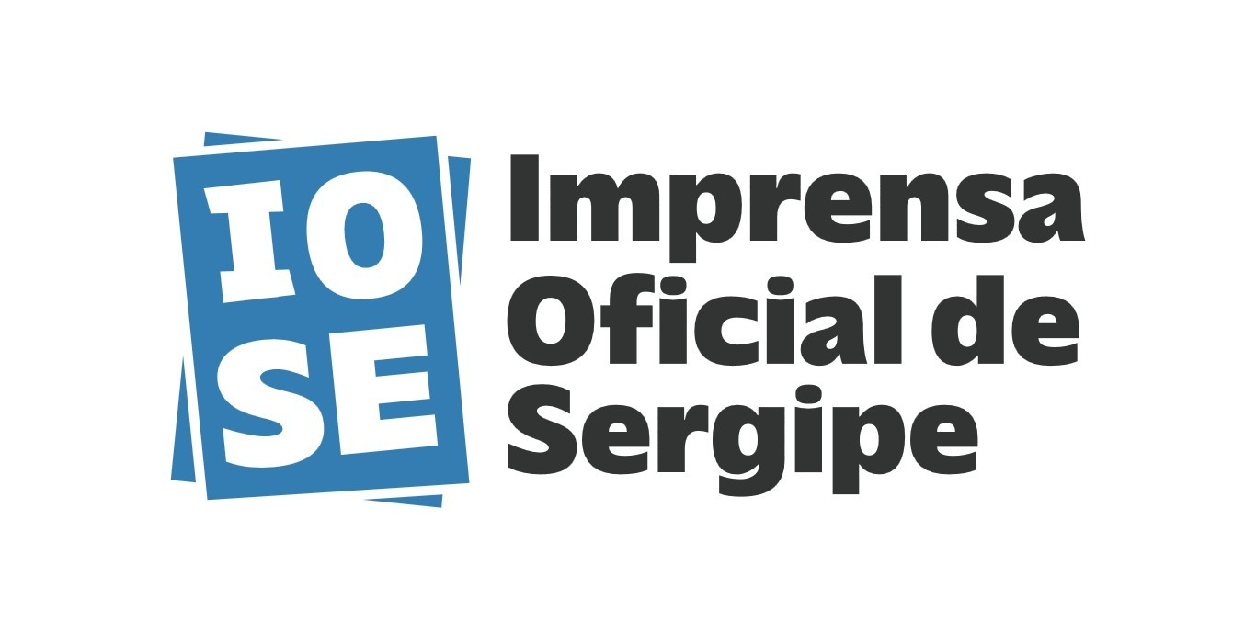

ACORDO DE COOPERAÇÃO TÉCNICA
Inscrita no CNPJ sob o n.° 13.085.519/0001-61, com sede na cidade de Aracaju – SE estabelecida à Rua Própria, nº 227, Bairro Centro, CEP: 49.010-020, Aracaju/SE neste ato representado por seu Diretor Presidente, Francisco Gualberto da Rocha, brasileiro, gestor público inscrito no CPF nº xxx.574.xxx-87.
EMPRESA PÚBLICA IMPRENSA OFICIAL DE SERGIPE- IOSE
Instituição de ensino superior, inscrita no CNPJ sob o n.º 05.885.457/0001-44 com sede na Av. Advogado Horácio Raccanello Filho, Maringá, n° 5950, Bairro Zona 7, Cidade de Maringá, Estado do Paraná, neste ato representado pelo(a) Magnífico(a) Reitor(a)José Carlos Barbieri.
CENTRO UNIVERSITÁRIO CIDADE VERDE

As partes acima qualificadas firmam, em conformidade ao disposto na Lei Federal nº 11.788 de 25/09/2008, o presente Acordo de Cooperação Técnica, nos termos e condições que seguem:

Cláusula I – DO OBJETO :
O presente Acordo de Cooperação objetiva o desenvolvimento de atividades conjuntas para proporcionar aos alunos regularmente matriculados no Centro Universitário Cidade Verde a realização de estágio não obrigatório, a ser desenvolvido nas dependências da concedente, com a finalidade de preparar o estagiário para o trabalho produtivo.

Parágrafo único – A instituição concedente de estágio, o estagiário e o Centro Universitário Cidade Verde firmarão termo de compromisso de estágio, no qual serão estabelecidas as normas legais e regulamentares pertinentes à concessão de estágio.

Cláusula II – DO ESTÁGIO
O estágio deverá propiciar o aprendizado de competências próprias da atividade profissional e à contextualização curricular, objetivando o desenvolvimento do educando para a vida cidadã e para o trabalho.
Rua Propriá, nº 227, Bairro Centro, CEP: 49.010-020 – Aracaju/SE 1
CNPJ: 13.085.519/0001-61 – Fone: (79)3205-7400

Parágrafo Primeiro – O estágio não gerará qualquer vínculo empregatício do estagiário com a concedente de estágio, nos termos dos arts. 3º, 12, § 1º da Lei 11.788, de 25 de setembro de 2008.

Parágrafo Segundo – O estágio será realizado com ônus para a concedente, que deverá arcar com o pagamento de bolsa de estágio, auxílio transporte e contratação de seguro de acidentes pessoais.

Parágrafo Terceiro – O horário de estágio será definido, de comum acordo, entre a instituição de ensino, a concedente de estágio e o aluno estagiário, não podendo a mesma exceder a carga horária de 06 (seis) horas diárias e 30 (trinta) horas semanais, conforme previsto no art. 10, inciso II da Lei 11.788, de 25 de setembro de 2008.

Parágrafo Quarto – Nos períodos de avaliação escolar para verificação de aprendizagem do estagiário, a carga horária do estágio será reduzida pelo menos a metade, para fins de garantia de desempenho.

Parágrafo Quinto – A instituição concedente de estágio não poderá permanecer com o mesmo estagiário por período superior a 02 (dois) anos, exceto quando se tratar de estagiário portador de deficiência.

Parágrafo Sexto – É assegurado ao estagiário, sempre que o estágio tiver duração igual ou superior a 01 (um) ano, período de recesso remunerado de 30 (trinta) dias, a ser gozado preferencialmente durante suas férias escolares.

Parágrafo Sétimo – Nos casos que houver recesso, os dias serão concedidos de maneira proporcional, nos casos de o estágio ter duração inferior a 01 (um) ano.

Cláusula III – DAS OBRIGAÇÕES DA CONCEDENTE:
À Concedente de estágio compete:

Parágrafo Primeiro – Proporcionar ao estagiário instalações que propiciem a prática de atividades em complementação ao ensino e à aprendizagem da profissão pertinente ao curso no qual está matriculado, visando o desenvolvimento profissional, social e cultural.
Rua Propriá, nº 227, Bairro Centro, CEP: 49.010-020 – Aracaju/SE 2
CNPJ: 13.085.519/0001-61 – Fone: (79)3205-7400

Parágrafo Segundo – Indicar servidor do seu quadro de pessoal, com formação ou experiência profissional na área de conhecimento desenvolvida no curso do estagiário, para orientar e supervisionar até 05 (cinco) estagiários simultaneamente.

Parágrafo Terceiro – Entregar, quando do desligamento do estagiário, termo de realização de estágio com indicação resumida das atividades desenvolvidas, dos períodos e da avaliação de desempenho.

Parágrafo Quarto – Disponibilizar à fiscalização, sempre que solicitado, documentos que comprovem a relação de estágio.

Parágrafo Quinto – Promover a contratação de Seguro contra Acidentes Pessoais em favor do estagiário, cuja apólice seja compatível com os valores de mercado, conforme fique estabelecido no termo de compromisso.

Parágrafo Sexto – Enviar à instituição de ensino, com periodicidade mínima de 06 (seis) meses, relatório de atividade, com vista obrigatória ao estagiário.

Parágrafo Sétimo – Conceder ao estagiário a bolsa de estágio e o auxílio transporte.

Parágrafo Oitavo – Fornecer ao Centro Universitário Cidade Verde, quando solicitado, informações pertinentes ao desenvolvimento do estágio.

Parágrafo Nono – Informar ao Centro Universitário Cidade Verde, por intermédio de comunicado oficial, o desligamento do estudante, registrando o motivo do afastamento.

Parágrafo Décimo – Solicitar, quando do interesse da concedente, a substituição de estudantes estagiários quando ocorrer o desligamento.

Parágrafo Décimo Primeiro – Assegurar ao estagiário a aplicação da legislação relacionada à saúde e segurança no trabalho.

Cláusula IV – DAS OBRIGAÇÕES DA CONVENENTE
À instituição de ensino compete:
Rua Propriá, nº 227, Bairro Centro, CEP: 49.010-020 – Aracaju/SE 3
CNPJ: 13.085.519/0001-61 – Fone: (79)3205-7400

Parágrafo Primeiro – Efetuar visita técnica às instalações da concedente de estágio para verificar a adequação da estrutura da mesma à formação cultural e profissional do educando.

Parágrafo Segundo – Manter professor orientador, com conhecimento na área, para realização de visitas de acompanhamento e avaliação das atividades do estagiário.

Parágrafo Terceiro – Exigir do estagiário, em prazo não superior a 06 (seis) meses, relatório de atividades.

Parágrafo Quarto – Enviar à concedente, quando do início de cada período letivo, as datas de realização das avaliações.

Parágrafo Quinto – Elaborar normas complementares e instrumentos de avaliação dos estágios de seus educandos.

Cláusula V – DO PRAZO E DA RESCISÃO
O Presente Acordo de Cooperação Técnica vigorará pelo prazo de 05 (cinco) anos, a contar do dia 19 de Janeiro de 2026 e com o encerramento previsto para o dia 19 de Janeiro de 2031, podendo ser rescindido por iniciativa de qualquer uma das partes, mediante aviso prévio efetivado com antecedência mínima de 10 (dez) dias úteis;

Parágrafo Único – Findo o prazo acordado, poderá o Acordo de Cooperação Técnica ser prorrogado, mediante termo aditivo, se assim acordarem as partes.

Cláusula VI – DAS DISPOSIÇÕES GERAIS
As partes efetuarão, por intermédio dos seus representantes, todos os atos que se tornem necessários à efetiva execução das disposições contidas neste instrumento.

Cláusula VII – DA GRATUIDADE
O presente Acordo de Cooperação Técnica é celebrado a título gratuito, não implicando em qualquer repasse financeiro, remuneração, pagamento, ônus ou encargos entre os particípes, a qualquer título.

Rua Propriá, nº 227, Bairro Centro, CEP: 49.010-020 – Aracaju/SE 4
CNPJ: 13.085.519/0001-61 – Fone: (79)3205-7400

Cláusula VIII – DO FORO
Fica eleito o foro da Comarca de Aracaju, Estado de Sergipe, para dirimir todas as questões decorrentes do presente Acordo de Cooperação Técnica.

E por estarem de acordo, firmam as partes este instrumento em 02 (duas) vias de igual teor e forma, para que produza todos os efeitos.

Aracaju/SE, 16 de Janeiro de 2026.

FRANCISCO GUALBERTO DA ROCHA CENTRO UNIVERSITÁRIO CIDADE VERDE
Diretor-Presidente da IOSE Reitor(a)

CENTRO UNIVERSITÁRIO CENTRO UNIVERSITÁRIO
Supervisora de Carreiras Testemunha da instituição

Rua Propriá, nº 227, Bairro Centro, CEP: 49.010-020 – Aracaju/SE 5
CNPJ: 13.085.519/0001-61 – Fone: (79)3205-7400

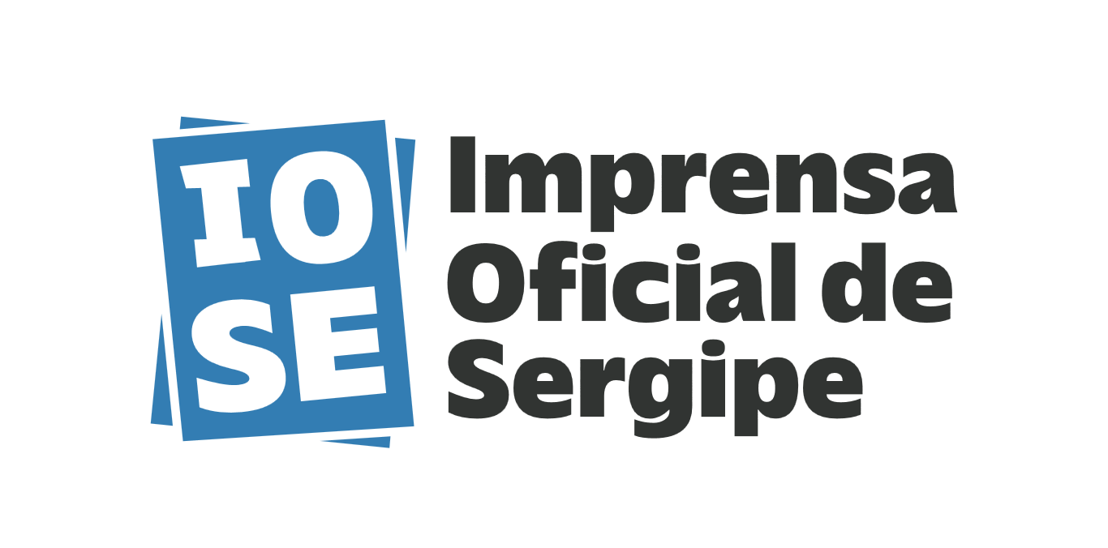
EXTRATO AO ACORDO DE COOPERAÇÃO TÉCNICA

CONVENENTE: Empresa Pública Imprensa Oficial de Sergipe - IOSE
CNPJ: 13.085.519/0001-61
CONCEDENTE: Centro Universitário Cidade Verde - UNICV
CNPJ: 05.885.457/0001-44
OBJETO: Desenvolvimento de atividades conjuntas para proporcionar aos alunos regularmente matriculados no Centro Universitário Cidade Verde - UNICV a realização de estágio não obrigatório, a ser desenvolvido nas dependências da convenente, com a finalidade de preparar o estagiário para o trabalho produtivo.
INÍCIO DA VIGÊNCIA: 19/01/2026
FINAL DA VIGÊNCIA: 19/01/2031
PRAZO: 05 (cinco) anos
BASE LEGAL: Lei Federal nº 11.778/2008
DATA DA ASSINATURA: 16 de janeiro de 2026.

Aracaju/SE, 16 de Janeiro de 2026.

FRANCISCO GUALBERTO DA ROCHA
Diretor Presidente da IOSE

